# RM比赛机器人设计方案

## （一）一号机器人如何收集、储存弹丸

### 1、策略设计：

由于投弹口在高台中心，一号机器人应尽可能（在二号的辅助下）提前占据并把守有利位置，以利用结构优势收集并储存空中投放的弹丸，待投放完毕后开始收集地面散落的弹丸。

考虑到可能存在由高台到平地的移动，且坡道角度较大，一号机器人应尽可能防止侧翻和收集的弹丸洒落。

### 2、机械设计：

一号机器人应具有较好的移动速度、基本的爬坡能力（较高速，较低扭矩）与优秀的转弯能力（前轮具有转向系统）（或考虑使用履带），且轮间距与桥梁间距相符合。

一号机器人正上方应具有网兜结构用于收集投放的弹丸与二号机器人夹取来的弹丸，且该结构可控制开闭；机器人下前方具有滚轮式球体收集结构；考虑到体积限制，用于储存弹丸的网兜可以外置，且重心位置应与储物网兜分置两边，以在收集后配平重量（重心尽可能偏下以防止翻倒）。

具体可一定程度上参考：

【不是吧，这也能毕业😅(捡球小车)-哔哩哔哩】 https://b23.tv/9S4Z2Xm

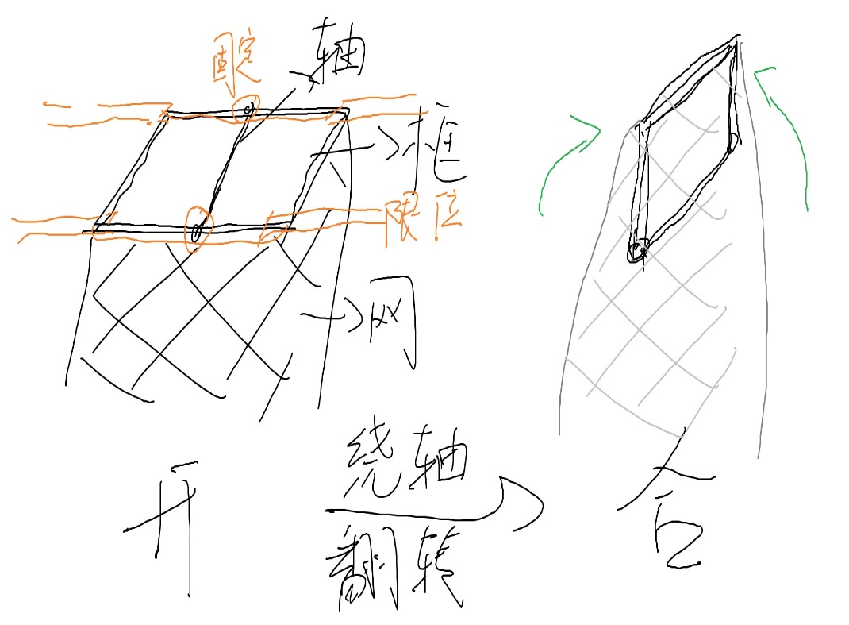

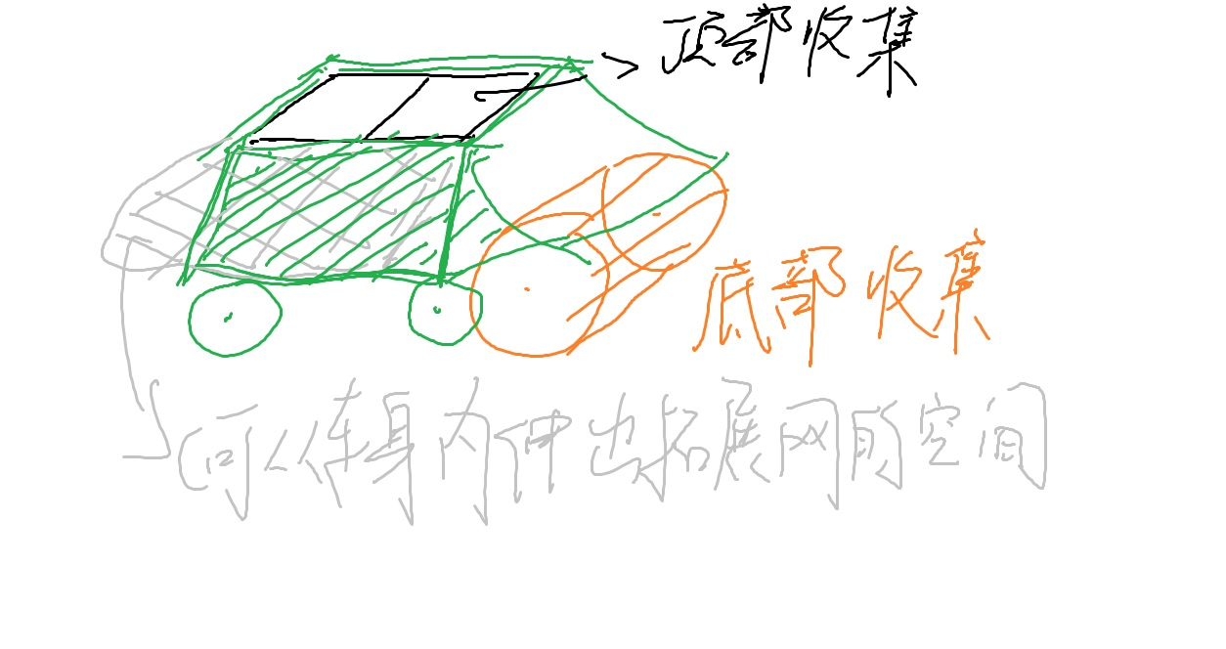

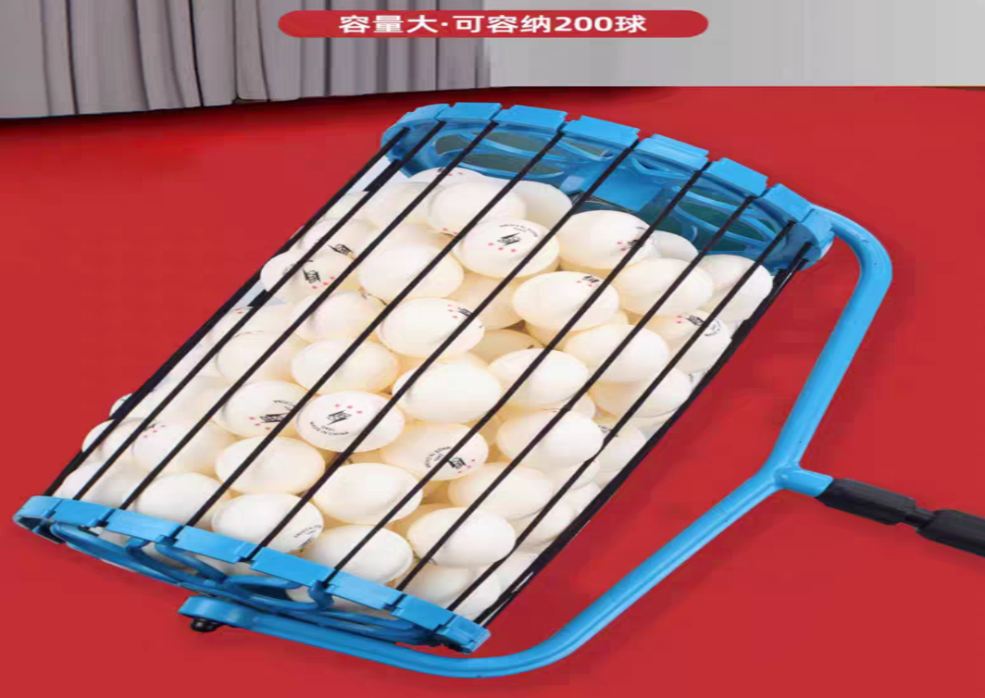

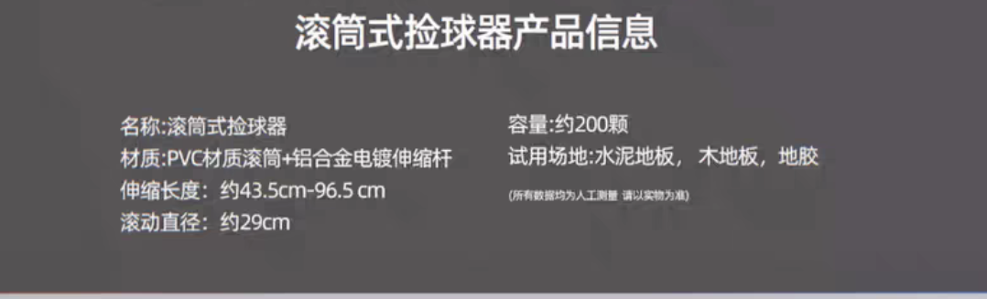

（图中尺寸信息不可直接参考）

### 3、控制设计：

一号机器人在2.4G信号遥控下完成移动（通过桥梁）、转弯、（上）下坡的基本位置与方向调整行为与上方网兜结构的开合等行为。

## （二）二号机器人如何辅助

### 1、策略设计：

由于最终计数时优先比较双方一号机器人储存的弹丸数，二号机器人的作用是尽可能阻止/限制对方一号机器人收集弹丸以及帮助己方一号机器人收集弹丸（高台到平地间过渡复杂地形的弹丸收集）（储存功能仍由一号机器人负责）。

### 2、机械设计：

二号机器人应具有基本的移动速度、优秀的爬坡能力（低速，高扭矩）与一定的转弯能力，且与地面具有较高的摩擦力，以进行挤压行为来限制对方一号机器人行动。

二号机器人表面应平直光滑（防止挤压时固连），且整体质量较大，重心偏下。

二号机器人背部（或前部）应具有三爪机械臂或类似结构；三爪机械臂的爪部应能够较好且快速地抓住并快速移动与释放弹丸，臂部表面应光滑（可在使用机械臂臂部阻挡对方机器人时防止出现固连）。

### 3、控制设计：

二号机器人在2.4G信号遥控下完成移动、转弯、上下坡的行为，完成机械臂伸展、收缩、转动与机械爪的释放行为，在自动化程序控制下完成机械爪的夹取行为。